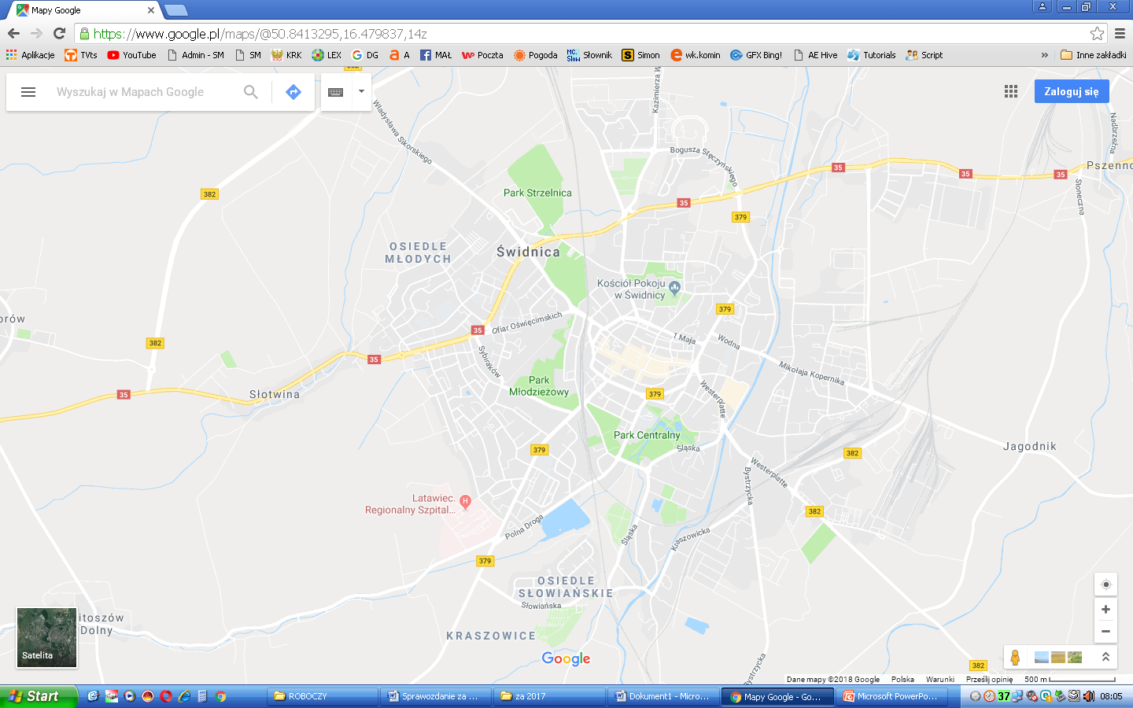

STRAŻ MIEJSKA W ŚWIDNICY

**10**

**8**

**1**

**17**

**14**

**5**

**8**

**7**

**1**

**11**

**9**

**1**

**19**

**11**

**2**

**8**

**5**

**3**

**2**

**1**

**1**

**8**

**7**

**0**

**10**

**6**

**2**

**24**

**22**

**5**

**0**

**1**

**1**

**2**

**2**

Legenda:

- ilość zgłoszeń przekazanych przez mieszkańców

-ilość zgłoszeń potwierdzonych (podjętych interwencji - kontroli)

-ilość ujawnionych nieprawidłowości

Kontrole w zakresie spalania odpadów i nieczystości w 2018 roku